

|  |
| --- |
| Informationen |

Liebe Mitglieder,

aus gegebenem Anlass bitten wir Sie, den nachfolgenden Text zu beachten, da wir wieder vermehrt nicht reparierte Pitchmarken vorfinden:  
  
**Kleine Golfplatzreparaturkunde  -   Pitchmarken**

Laut einer Untersuchung der PGA können Pitchmarken, die innerhalb der ersten 5 Minuten korrekt repariert werden, in 24 Stunden wieder ihren Urzustand erreichen.  
  
Wird eine Pitchmarke erst nach 15 Minuten ausgebessert, benötigt die Delle bereits 3 Wochen zur Regeneration. Die nicht reparierten Pitchmarken stören nicht nur das gleichmäßige Rollen, schlimmer ist, dass diese Wunden auch die Gefahr von Pilzinfektionen und anderen Krankheiten sind.   
  
**Wir bitten Sie daher eindringlich, Ihre Pitchmarken auszubessern!**

Sie dürfen auch fremde Pitchmarken ausbessern.

**Die Mitgliederversammlung ist**

**für Dienstag, den 07. September 2021,  in Präsenz geplant.**

**GmbH um     18.00 Uhr    /   e.V. um     19.00 Uhr**

In diesem Jahr stehen turnusmäßig Neuwahlen auf der Tagesordnung.

Die Einladungen gehen Ihnen rechtzeitig zu.

Nachfolgend die Ergebnisse der gespielten Turniere:

**Golfhotel Fahrenbach Turnier Serie, 14.07.21  
1. Netto**         Spitz, Andreas  
**2. Netto**         Rapp-Galmiche, Pauline

**Golfhotel Fahrenbach Turnier Serie, 21.07.21  
1. Netto**        Guhr, Kevin  
**2. Netto**        Spitz, Andreas

**3. Golden Leaf Turnier, 25.07.21  
Brutto**  Reith, Andrea  
**Netto**           Hofmann, Thomas

**4. Herren Turnier "GSG Geologie-Service GmbH, 28.07.21**

**Brutto** - Hochbrückner, Georg

**Netto Hcp bis 21,4**  
Ruppert, Hans-Werner  
Krißmer, Peter  
Karl, Moritz

**Netto Hcp 21,5 bis 54**Vogler, Johannes  
Illner, Karl-Heinz  
Bachmann, Detlev

**Nearest to the Pin**      -  Hochbrückner, Georg  
**Longest Drive**             -  Karl, Moritz  
  
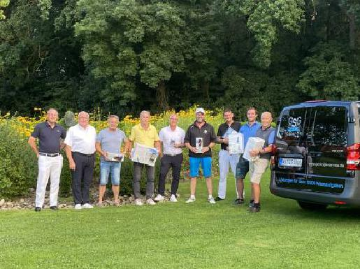

**Weinfranken Cup der Damen, 29.07.21**

**Brutto**   - Bornhorst, Rebecca

**Netto Hcp Pro bis 23,5**  
Kruse, Monika  
Dr. Posch, Ingeborg  
Thomsen, Sybille

**Netto Hcp 23,6 bis 54**  
Schöberl, Andrea  
Renner, Anni  
Kämmerer, Monika

**Nearest to the Pin**   -  Kämmerer, Monika  
**Longest Drive**          -  Galaz Catalan, Josefina

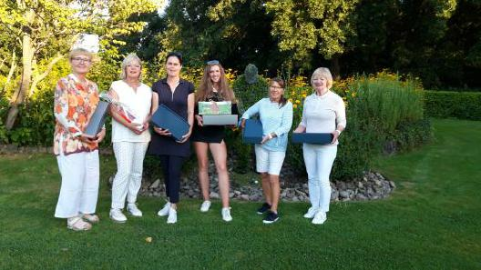

(nicht auf dem Bild: A. Schöberl und J. Galaz Catalan)

**Kesselring Turnier, 01.08.21**

**Brutto Herren**    -  Stöcker, Lui  
**Brutto Damen**   -  Siegel, Karin

**Netto Pro bis Hcp 17,5**Köppel, Roland  
Ruppert, Hans-Werner  
Wohner, Stephan

**Netto Hcp 17,6 bis Hcp 23,5**  
Kaiser, Hubert  
Müller, Reinhard  
Kruse, Monika

**Netto Hcp 23,6 bis Hcp 45,0**  
Illner, Karlheinz  
Schenkel, Alfred  
Krißmer, Rita

**Nearest to the Bierfass - long -** Kaiser, Hubert  
**Nearest to the Bierfass - short -** Siegel, Peter

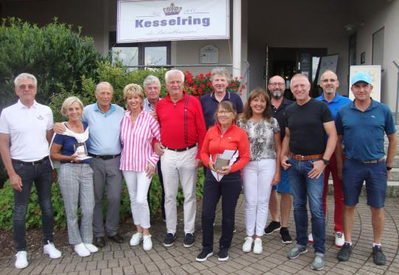

**Im August finden folgende Turniere statt:**

Donnerstag, 19.08.21 -  Damen Turnier -  "Happy 70" Geburtstagsturnier  
Mittwoch, 25.08.21      -  Herren Turnier "Weininsel Glaser, Nordheim"  
Donnerstag, 26.08.21 -  Damen Turnier - wir erwarten die Damen aus Kitzingen  
Samstag, 28.08.21     -  Wald-u. Sporthotel Polisina und dem Weingut Wirsching  
Sonntag, 29.08.21      -  4. Golden Leaf

**Jugend-Mannschaften**

Rangliste Talentiade im Anhang.

Viele Grüße und schönes Spiel!

Ihr Vorstand